京汉新城社区委员会学习记录
时间 | 2023年8月7日 | 地点 | 社区
主题 | 学习浙江“千万工程”经验，推动学习贯彻习近平新时代中国特色社会主义思想走深走实
参加人员 | 社区党员及干部
主持人 | 李树程 | 记录人 | 苏哲
摘 要
2023年8月7日，京汉新城社区组织全体社区干部深入学习浙江“千万工程”经验，推动学习贯彻习近平新时代中国特色社会主义思想走深走实。
李树程强调，“千万工程”经验与深入学习贯彻习近平新时代中国特色社会主义思想主题教育的目标要求高度契合。要把学习践行“千万工程经验”作为主题教育的重要内容，推动广大党员、干部深学细悟笃行“千万工程经验”所蕴含的立场、观点、方法，不断彰显伟大思想的真理力量、实践伟力。
一是组织开展学习借鉴“千万工程”经验。要推动广大党员、干部站在坚定拥护“两个确立”、坚决做到“两个维护”的高度，认真学习领会“千万工程”经验的丰富内涵、实践要求，深入践行、传承发扬“千万工程经验”，结合实际转化运用到具体工作中。
二是激励党员、干部实干担当推动发展。围绕高质量发展这个首要任务，聚焦解决群众急难愁盼具体问题、民生领域突出问题，积极探索开展“民呼我为”、“接诉即办”等，进一步落实党员领导干部直接联系群众制度，对群众普遍关切的问题及时开题作答、解疑释惑、回应诉求，以推动高质量发展、提高人民生活品质的新成效检验主题教育成果。
三是紧密围绕群众诉求抓检视促整改。坚持边学边查边改，聚焦调查研究发现的问题、群众反映强烈的问题，尤其注重从群众不满意的地方发现问题、找准症结，动真碰硬抓好整改，让人民群众切身感受到主题教育的实际成效。
浙江“千万工程”之所以取得突出成效，最根本在于习近平总书记的战略擘画、关心厚爱和关怀指导，在于习近平新时代中国特色社会主义思想的科学指引。必须更加深刻领悟“两个确立”的决定性意义，增强“四个意识”、坚定“四个自信”、做到“两个维护”，切实把浙江“千万工程”经验总结推广好、学习运用好，把握蕴含其中的习近平新时代中国特色社会主义思想的世界观和方法论，不断转化为推进中国式现代化建设的思路办法和具体成效。

图一：大家认真学习中
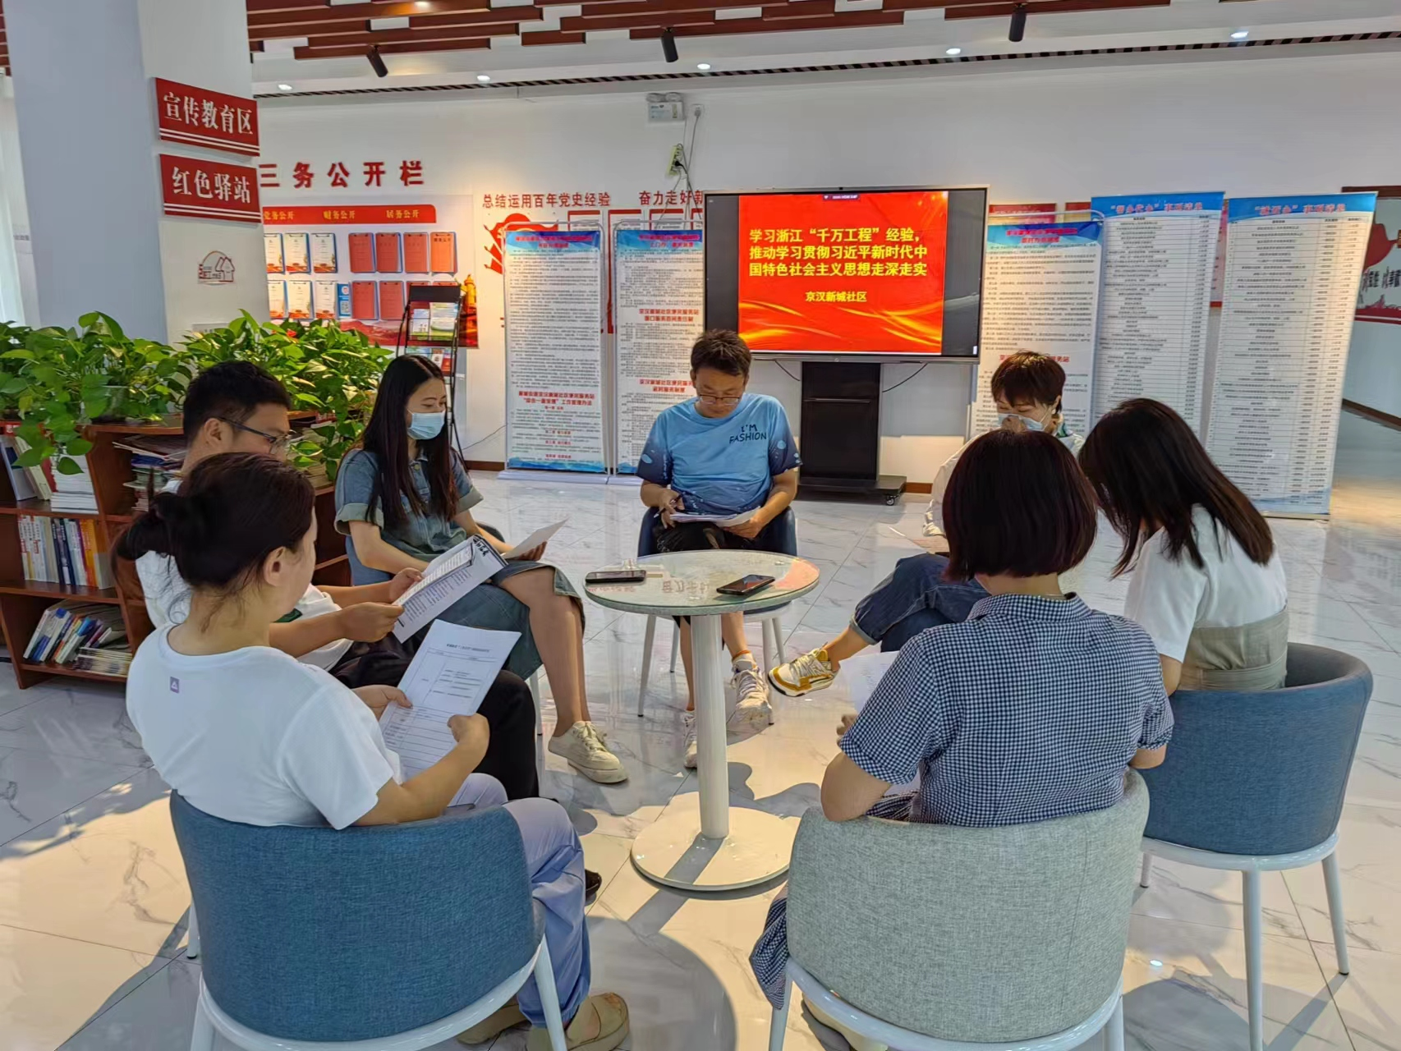
图二：大家认真学习中
